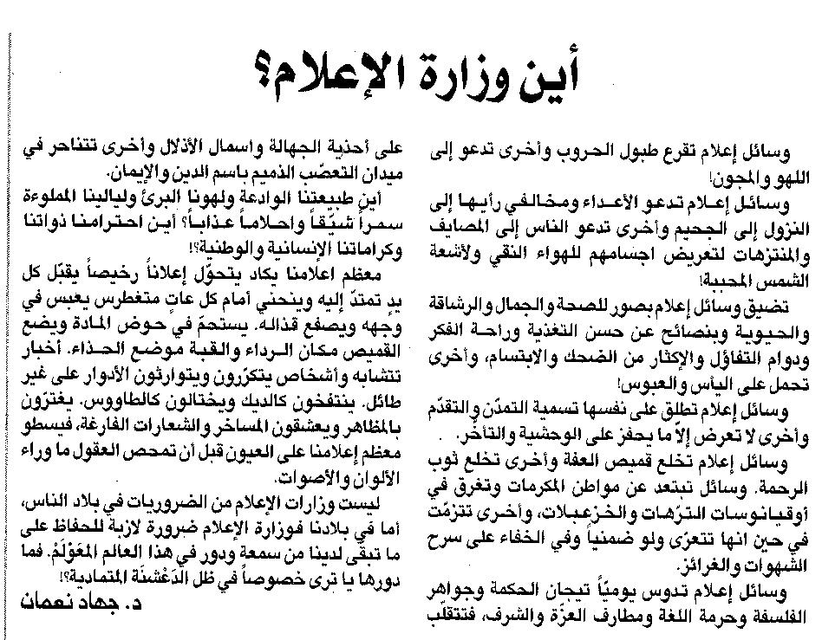

اللواء ـ الاثنين 8/9/2014

